# Εικόνα που περιέχει κείμενο, άλογο, γραμματοσειρά, λογότυπο Το περιεχόμενο που δημιουργείται από τεχνολογία AI ενδέχεται να είναι εσφαλμένο.

# **ΔΕΛΤΙΟ ΤΥΠΟΥ**

**Αναγόρευση Επίτιμης Διδάκτορος**

**Τιμητική Εκδήλωση για την Καθηγήτρια Ελευθερία ΖΕΓΓΙΝΗ**

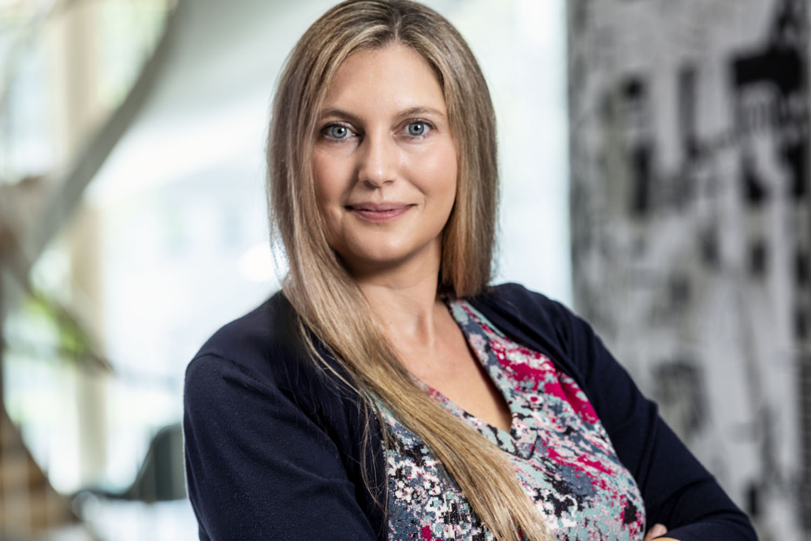

Φωτογραφία παρασχεθείσα από το Helmholtz Munich | ©Matthias Tunger Photodesign

Με ιδιαίτερη χαρά, το Πανεπιστήμιο Θεσσαλίας και το Τμήμα Ηλεκτρολόγων Μηχανικών και Μηχανικών Υπολογιστών της Πολυτεχνικής Σχολής διοργανώνουν τιμητική εκδήλωση για την αναγόρευση της εξέχουσας επιστήμονος, Διευθύντριας του Institute of Translational Genomics του Helmholtz Centre Munich και Καθηγήτριας Μεταφραστικής Γονιδιωματικής του School of Medicine and Health του Technical University of Munich, Ελευθερίας ΖΕΓΓΙΝΗ, ως Επίτιμης Διδάκτορος. Η τελετή θα πραγματοποιηθεί την 26η Μαΐου 2025 και ώρα 13:00, στο Aμφιθέατρο 1 του Τμήματος Ηλεκτρολόγων Μηχανικών και Μηχανικών Υπολογιστών (Σέκερη και Χέυδεν, Πεδίον Άρεως), στον Βόλο.

Η Καθηγήτρια ΖΕΓΓΙΝΗ γεννήθηκε και μεγάλωσε στον Βόλο. Είναι μία εξέχουσα επιστημονική προσωπικότητα, με μεγάλη διεθνή αναγνώριση και παραγωγή ιδιαίτερα σημαντικών αποτελεσμάτων στον τομέα της μεταφραστικής γονιδιωματικής. Η έρευνά της αξιοποιεί μεγάλα βιοϊατρικά δεδομένα και στοχεύει στη μετάφραση βαθέων γνώσεων από τη γονιδιωματική σε μηχανισμούς ανάπτυξης και εξέλιξης ασθενειών, συντομεύοντας την πορεία προς τη μετάφραση και ενισχύοντας την ιατρική ακριβείας. Η τελετή θα αποτελέσει μια σπάνια ευκαιρία για να τιμήσουμε το ακαδημαϊκό και ερευνητικό της έργο, το οποίο έχει καθορίσει νέες κατευθύνσεις στην αντιμετώπιση σημαντικών προκλήσεων της βιοϊατρικής έρευνας.

**Πρόγραμμα Εκδήλωσης:**

* **Προσφώνηση,** από τον Πρύτανη του Πανεπιστημίου Θεσσαλίας, Καθηγητή Χαράλαμπο ΜΠΙΛΛΙΝΗ.
* **Χαιρετισμός,** του Κοσμήτορα της Πολυτεχνικής Σχολής, Αν. Καθηγητή Γεώργιου ΣΑΧΑΡΙΔΗ.
* **«Έπαινος»,** από τον Πρόεδρο του Τμήματος Ηλεκτρολόγων Μηχανικών και Μηχανικών Υπολογιστών της Πολυτεχνικής Σχολής, Καθηγητή Μιχαήλ ΒΑΣΙΛΑΚΟΠΟΥΛΟ.
* **Ανάγνωση Ψηφίσματος, Αναγόρευσης και επίδοση τίτλων και Επιτηβεννίου,** από τον Πρόεδρο του Τμήματος Ηλεκτρολόγων Μηχανικών και Μηχανικών Υπολογιστών της Πολυτεχνικής Σχολής, Καθηγητή Μιχαήλ ΒΑΣΙΛΑΚΟΠΟΥΛΟ.
* **Ομιλία της τιμώμενης** με θέμα «Η γονιδιωματική ως εργαλείο για την εξατομικευμένη ιατρική».

Προσκαλούμε το κοινό να συμμετάσχει σε αυτήν την εξαιρετική στιγμή συνεισφέροντας με την παρουσία του στην αναγνώριση της προσφοράς της Καθηγήτριας ΖΕΓΓΙΝΗ.